MEDIENINFORMATION

Würth Elektronik bietet Funkmodul für LoRaWAN®-Kommunikation
Stromsparendes Modul mit großer Reichweite
Waldenburg, 19. November 2024 – Mit Daphnis-I bringt Würth Elektronik ein schlankes und äußerst sparsames Funkmodul für IoT-Anwendungen auf den Markt. Der Transceiver basiert auf dem STM32WLE5CCU6-Chip und arbeitet mit dem LoRaWAN®-Protokoll 1.0.4 (Long Range Wide Area Network). Dieses IoT-Funkprotokoll im Frequenzband EU868 erlaubt die Kommunikation mit Geräten, die über zehn Kilometer vom Gateway entfernt sind. Mit nur 15 × 16 × 3 mm Größe findet das Funkmodul auch in kleinen Sensoreinheiten von IoT-Anwendungen Platz. Daphnis-I zeichnet sich durch einen bemerkenswert niedrigen Stromverbrauch von nur 63,9 nA im Schlafmodus aus und ist damit die perfekte Lösung für batteriebetriebene IoT-Anwendungen. Anwendungsentwicklern bietet Würth Elektronik ein passendes Evaluation Kit und den Smart Commander, eine komfortable Managementsoftware mit grafischer Benutzeroberfläche.
Daphnis-I unterstützt die LoRaWAN®-Klassen A, B und C. Das heißt, das Modul kann Daten als Antwort auf seine Sendungen empfangen, zeitgesteuert oder mit permanent geöffnetem Download-Receive-Fenster. Angesteuert wird das Modul mit einem einfach zu bedienenden AT-Befehlssatz über UART-Schnittstelle. Der Daphnis-I kann sich entweder mit der OTAA- oder der ABP-Methode im Netz anmelden (Aktivierung). Für den Antennenanschluss besteht die Wahl zwischen UMRF-Anschluss und RF-Pin. Die Ausgangsleistung beträgt 13,4 dBm.
Für dezentrale IoT-Anwendungen
Die Anwendungsmöglichkeiten sind vielfältig: IoT-Lösungen für Smart Home und Smart City, Aufsicht von Kulturpflanzen und Viehbestand in der Landwirtschaft, Infrastrukturüberwachung, Sicherheitseinrichtungen, Logistik- und Transportmanagement oder Smart Factory und Industrie 4.0. Durch die Optimierung des Funkmoduls zugunsten eines minimalen Energiebedarfs können selbst batteriebetriebene Geräte wartungsarm konzipiert werden.
Die Daphnis-I Funkmodule sind ab sofort ab Lager ohne Mindestbestellmenge verfügbar.

Verfügbares Bildmaterial
Folgendes Bildmaterial steht druckfähig im Internet zum Download bereit: https://kk.htcm.de/press-releases/wuerth/
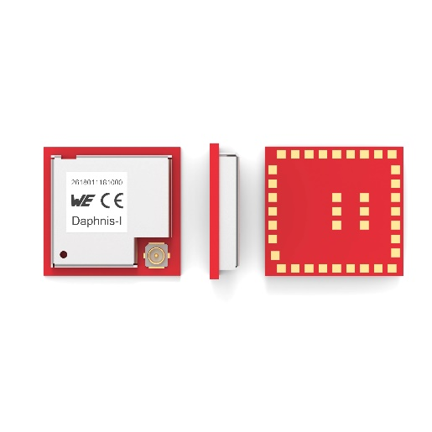
Bildquelle: Würth Elektronik
Braucht wenig Platz und wenig Strom: IoT-Funkmodul Daphnis-I von Würth Elektronik

Über die Würth Elektronik eiSos Gruppe
Die Würth Elektronik eiSos Gruppe ist Hersteller elektronischer und elektromechanischer Bauelemente für die Elektronikindustrie und Technologie-Enabler für zukunftsweisende Elektroniklösungen. Würth Elektronik eiSos ist einer der größten europäischen Hersteller von passiven Bauteilen und in 50 Ländern aktiv. Fertigungsstandorte in Europa, Asien und Nordamerika versorgen die weltweit wachsende Kundenzahl.
Das Produktprogramm umfasst EMV-Komponenten, Induktivitäten, Übertrager, HF-Bauteile, Varistoren, Kondensatoren, Widerstände, Quarze, Oszillatoren, Power Module, Wireless Power Transfer, LEDs, Sensoren, Funkmodule, Steckverbinder, Stromversorgungselemente, Schalter, Taster, Verbindungstechnik, Sicherungshalter sowie Lösungen zur drahtlosen Datenübertragung. Das Portfolio wird durch kundenspezifische Lösungen abgerundet.
Die Verfügbarkeit ab Lager aller Katalogbauteile ohne Mindestbestellmenge, kostenlose Muster und umfangreicher Support durch technische Vertriebsmitarbeitende und Auswahltools prägen die einzigartige Service-Orientierung des Unternehmens.

Würth Elektronik ist Teil der Würth-Gruppe, dem Weltmarktführer in der Entwicklung, der Herstellung und dem Vertrieb von Montage- und Befestigungsmaterial, und beschäftigt 7 900 Mitarbeitende. Im Jahr 2023 erwirtschaftete die Würth Elektronik Gruppe einen Umsatz von 1,24 Milliarden Euro.
Würth Elektronik: more than you expect!
Weitere Informationen unter www.we-online.com

Weitere Informationen:  Würth Elektronik eiSos GmbH & Co. KG  Sarah Hurst  Clarita-Bernhard-Straße 9  81249 München  Telefon: +49 7942 945-5186  E-Mail: sarah.hurst@we-online.de  www.we-online.com | Pressekontakt:  HighTech communications GmbH  Brigitte Basilio  Brunhamstraße 21  81249 München  Telefon: +49 89 500778-20  E-Mail: b.basilio@htcm.de  www.htcm.de

